**IBEROSTAR ANTHELIA,**

**MEJOR HOTEL TODO INCLUIDO DE ESPAÑA**

* ***TripAdvisor ha publicado un año más su listado de premios Travellers’ Choice Awards y por cuarto año consecutivo, IBEROSTAR Anthelia (Tenerife), se posiciona como Mejor Hotel Todo Incluido de España.***
* ***Este ranking sitúa otros dos hoteles IBEROSTAR entre los diez mejores establecimientos todo incluido en España: IBEROSTAR Royal Andalus (Cádiz) e IBEROSTAR Las Dalias (Tenerife). Además, tres complejos de la compañía figuran entre los diez mejores del Caribe.***

***Madrid, 01 de diciembre 2015.* IBEROSTAR Anthelia**se ha convertido por cuarto año consecutivo en el hotel todo incluido mejor valorado de España por los usuarios de **TripAdvisor**. La página web, considerada el mayor portal de viajes del mundo, ha otorgado sus **Travellers’ Choice Awards** que premian los mejores establecimientos teniendo en cuenta las opiniones de sus millones de usuarios.

**España**

**IBEROSTAR Anthelia** figura como el **mejor hotel Todo Incluido de España** y el **8º en Europa.** Situado en Costa Adeje, en el sur de la Isla de Tenerife, y con una ubicación privilegiada entre las playas de Playa del Duque y Fañabe, **IBEROSTAR Anthelia** se ha convertido, con una categoría de 5 estrellas, en un referente en las Islas Canarias en el turismo familiar y de parejas. El hotel pone a disposición de sus huéspedes un completo catálogo de servicios y unas instalaciones de primer nivel. El viajero puede disfrutar de una piscina de 2.000m2 de agua salada, una exquisita oferta gastronómica y un completo programa de actividades.

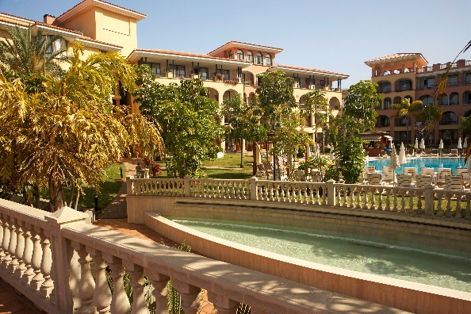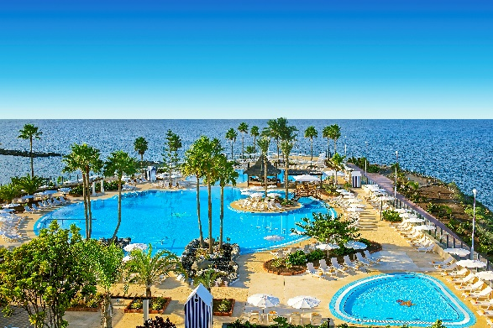

Otros dos hoteles **IBEROSTAR** aparecen entre los diez más valorados en España. **IBEROSTAR Royal Andalus**, que aparece en el puesto número 5 es además el único hotel de Andalucía que ha conseguido aparecer en este listado. Con sus 413 habitaciones y ubicado frente a la playa de la Barrosa, en Cádiz, es una excelente opción de hotel todo incluido en el sur de la península. **IBEROSTAR Royal Las Dalias**, se encuentra en el puesto número 9 de este ranking. Después de una completa reforma, este hotel ubicado también en Costa Adeje ofrece un completo catálogo de servicios para disfrutar de unas excelentes vacaciones.

**Caribe**

Dentro de los 10 mejores hoteles Todo Incluido en el Caribe, se encuentran tres hoteles de la compañía. **IBEROSTAR Grand Hotel Bávaro**, en República Dominicana, que ocupa la posición número tres; **IBEROSTAR Grand Hotel Rose Hall**, en cuarto puesto e **IBEROSTAR Hacienda Dominicus**, en octava posición. Además, en el puesto número veinticinco de este listado, aparece **IBEROSTAR Varadero,** ubicado en Cuba.

**Mundo**

A nivel internacional, los usuarios de **TripAdvisor** han elegido **tres complejos** de la compañía entre los 25 mejores hoteles **Todo Incluido del mundo**: **IBEROSTAR Grand Hotel Paraíso** en la Riviera Maya (México) ha sido elegido como el sexto mejor complejo del mundo; **IBEROSTAR Grand Bávaro** en Punta Cana (República Dominicana) ocupa la décima posición e **IBEROSTAR Grand Rose Hall**, en Montego Bay (Jamaica) alcanza el puesto número catorce. Estos tres hoteles pertenecen a la categoría de **The Grand Collection**, la máxima del portfolio de **IBEROSTAR**, que pone a disposición de sus huéspedes los servicios más exclusivos sólo para adultos.

**Laura Molano, Directora General de Marketing, Comunicación y RSC de GRUPO IBEROSTAR ha comentado:** *“En IBEROSTAR tenemos un sólido compromiso con la calidad y la innovación así como con la plena satisfacción de nuestros huéspedes. En este sentido, este reconocimiento tiene un especial significado para nosotros porque tiene en cuenta las opiniones de usuarios de todo el mundo y nos anima a seguir esforzándonos por ofrecer siempre la mejor experiencia de vacaciones”.*

**Nota al editor**: En el siguiente [enlace](https://edelmanftp.box.com/s/zxsjwonadd993ctdk91h4ke834m9yyhb) puede descargarse las imágenes del Hotel IBEROSTAR Anthelia.

**Acerca de IBEROSTAR Hotels & Resorts**

IBEROSTAR Hotels & Resorts es la cadena hotelera vacacional fundada en Palma de Mallorca (Islas Baleares, España) por la familia Fluxà en 1986. Parte integrante del GRUPO IBEROSTAR, uno de los principales consorcios turísticos españoles y con más de 80 años de historia, IBEROSTAR Hotels & Resorts dispone en la actualidad de más de 100 hoteles de cuatro y cinco estrellas en 16 países de todo el mundo.

**Para más información:** iberostar.com

**Oficina de Prensa de IBEROSTAR**

**Edelman**

Tel: +34 **915560154**   Fax: +34 **917702966**

**Juan Salgueiro** ([juan.salgueiro@edelman.com](mailto:juan.salgueiro@edelman.com))

**Alejandra Ruiz** ([alejandra.ruiz@edelman.com](mailto:alejandra.ruiz@edelman.com))

**Laura Aguado** (laura.aguado@edeleman.com)